Obligatorische Hundekurse im

Kanton Zürich

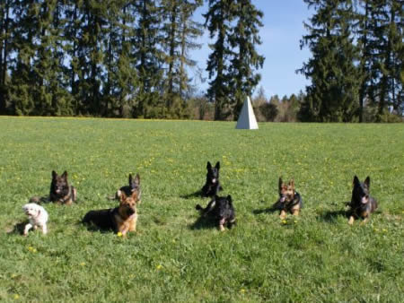

(www.scog-zuerichsee.ch)
Junghunde-, und Erziehungskurse werden laufend in kleineren Gruppen durchgeführt.
Nächster Kurs März/ April 2024
Auch Privatstunden möglich.
Wo: | 8820 Wädenswil, Beichlen, Sportplatzweg 21  Übungsplatz des Schäferhundclub OG Zürichsee.
Kosten: | 10 Lektionen, Fr. 300.--
Leitung: | Urs Marty, Hundetrainer, Leistungsrichter.  Über 40 Jahre Erfahrung in der Hundeausbildung als Instruktor und Diensthundeführer bei der Kantonspolizei Zürich.
Wichtig: | Es sind alle Rassenhunde und Mischlinge willkommen. Bitte beachten Sie, dass die Hunde mindestens sechs Monate alt sein sollten und alle Praxis-Stunden zwingend besucht werden müssen! Bitte mitbringen:  Halsband, Leine, Leckerli und Spielzeug, Impfbüchlein und Ahnentafel (mit Mikrochip-Nummer, wird in der 1. Stunde kontrolliert) Kursgeld.
Anmeldung: | marty.urs@bluewin.ch,  Natel 079 404 16 00

